
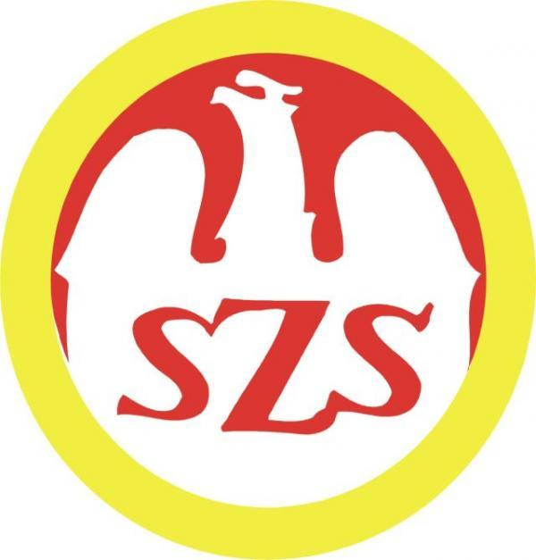
Olsztyn, 07.05.2014 r.

KOMUNIKAT ORGANIZACYJNY

Mistrzostw Województwa Warmińsko-Mazurskiego
Szkolnego Związku Sportowego
w koszykówce chłopców Gimnazjów

- Warmińsko – Mazurski Szkolny Związek Sportowy w Olsztynie powiadamia, że finał Mistrzostw Województwa w koszykówce chłopców Gimnazjów odbędzie się w dniu 28 maja /środa/ 2014 r. o godz. 09.00 w sali SP Nr 10 w Olsztynie przy ul. Mariańskiej 1.
- Współorganizatorem zawodów jest SSS Juvenia. Gospodarzem zawodów jest Szkoła Podstawowa Nr 10 Olsztyn.
- Obowiązkowe potwierdzenie udziału w zawodach do dnia 23.05.2014 r. kol. Tomasz Małek tel.: 507 154 930.
Do finału zakwalifikowały się następujące szkoły:
Półfinał I: Gim Nr 23 Olsztyn
Półfinał II: Gim Nr 2 Działdowo
Półfinał III: Sam. Gim Publiczne Pisz
Baraż: Gim Nr 4 Elbląg
- Drużyny grają zgodnie z przepisami zawartymi w Regulaminie Szkolnych Imprez Sportowych 2013/2014
- Drużyny przyjeżdżają na koszt własny.
- Gospodarz zawodów zabezpiecza sekretariat zawodów, protokóły, opiekę medyczną, obsadę sędziowską, radiofonizację i spikera.
- Przy weryfikacji wymagane będą:
  - Legitymacje szkolne;
  - Lista zawodników z numerami startowymi podpisana przez dyrektora szkoły i nauczyciela wychowania fizycznego.

Zawody są współfinansowane przez Ministerstwo Sportu i Turystyki oraz realizowane przy wsparciu finansowym Samorządu Województwa Warmińsko-Mazurskiego.
Przypominamy szkołom biorącym udział w rozgrywkach i zawodach sportowych realizowanych w ramach Regulaminu Szkolnych Imprez Sportowych 2013/2014, o obowiązku wniesienia rocznej składki na cele statutowe związku /40 zł/.
Szkoły, które do tej pory nie wniosły opłaty prosimy o wpłatę składki na nasz rachunek bankowy 54 1240 5598 1111 0000 5030 9704.

Przewodniczący W-M SZS

Wacław Wasiela

